細則第23号様式（第２条第34号）
工事排水届出書
年 月 日
（届出先）
横浜市長
届出者 住所 ○○市○○区○町○－○―○
名称 A建設株式会社 代表取締役 〇〇 ○○
（A・B・C共同企業体 代表構成員）
横浜市生活環境の保全等に関する条例第105条の規定により次のとおり届け出ます。
工事の名称 |  | 株式会社○○ 建設工事
現場事務所の所在地 |  | 横浜市〇〇区〇〇町○－○
現場責任者 |  | A建設株式会社 横浜支店 ●● ●●
工事を行う場所 |  | 横浜市〇〇区△△町△番地
施工期間 |  | 令和３年４月１日～令和４年２月末日
工事の概要 |  | 横浜市〇〇区△△町△番地所在の株式会社○○の旧事務所棟の解体・新築工事
排出先 |  | ○○川
排水量 |  | 16.8 ｍ^{３}／日
工事排水の処理の方法 |  | ・土木工事に伴う汚水、雨水：中和・凝集沈殿（濁度監視あり）  ・生活排水：浄化槽
添付書類 |  | １ 付近の見取図、現場案内図  ２ 工事排水の排出系統図  ３ 工事排水の汚染状態及び量  ４ 工事排水量計算書  ５ 工事排水処理フロー図  ６ 工事の工程表（排水期間を記入のこと。）  ７ その他
連絡先 | 〇〇部〇〇課〇〇係  担当者氏名 〇〇 〇〇  電話番号 090－〇〇〇〇－〇〇〇〇（携帯） （内線）

添付書類２作成例
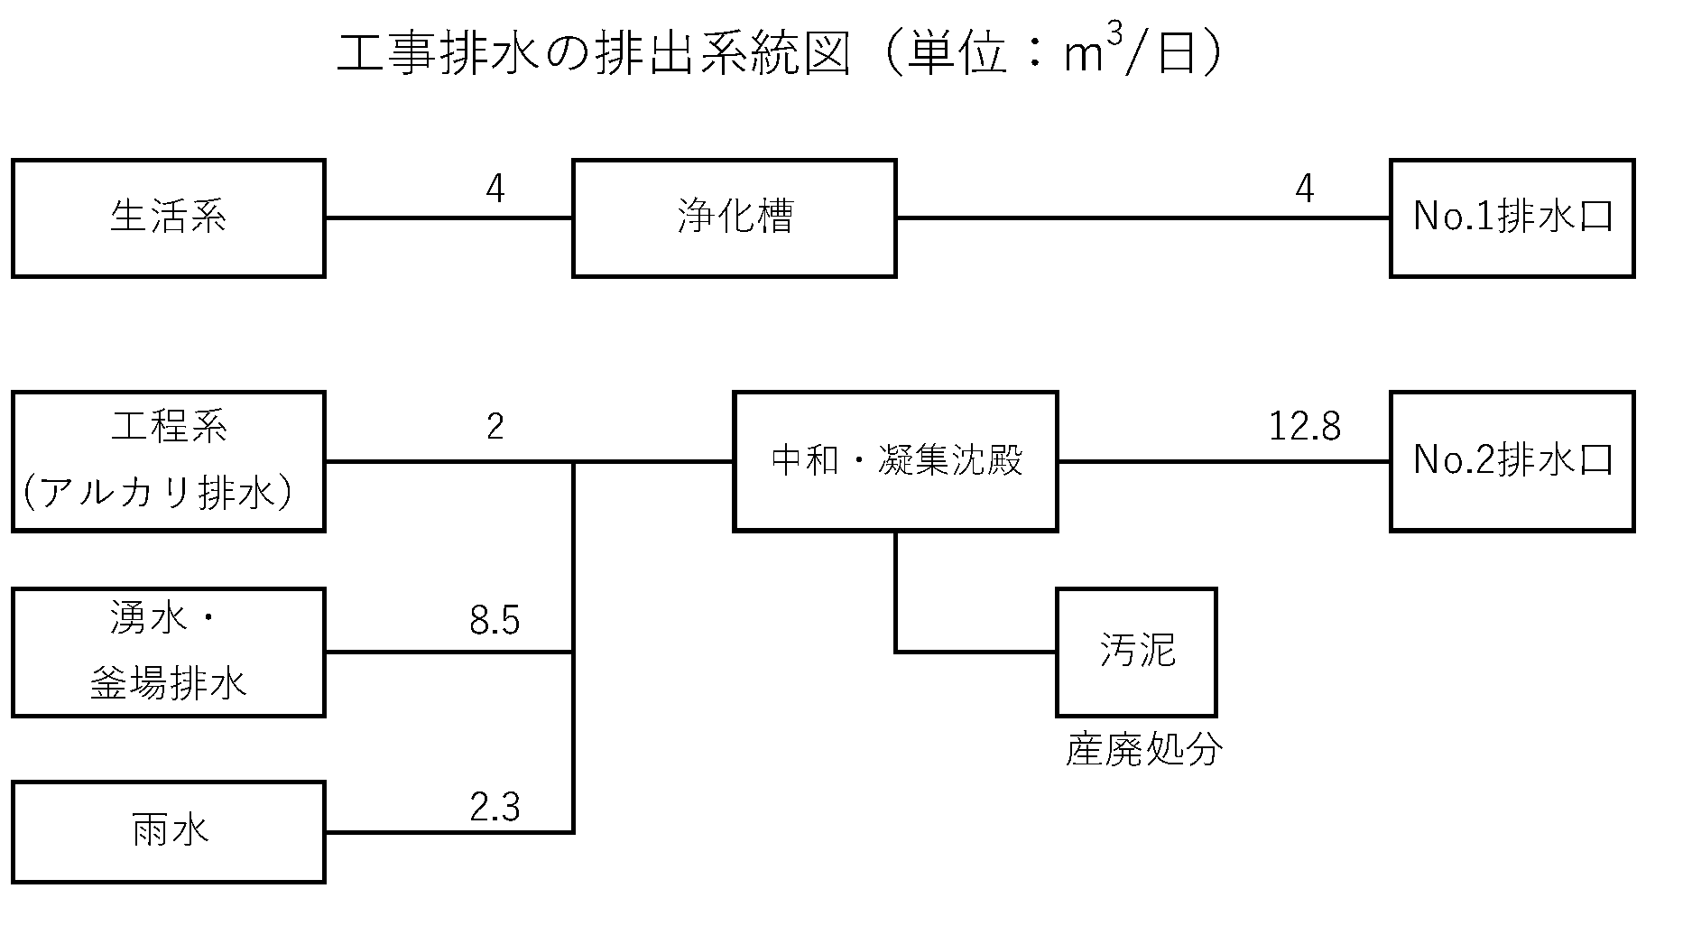

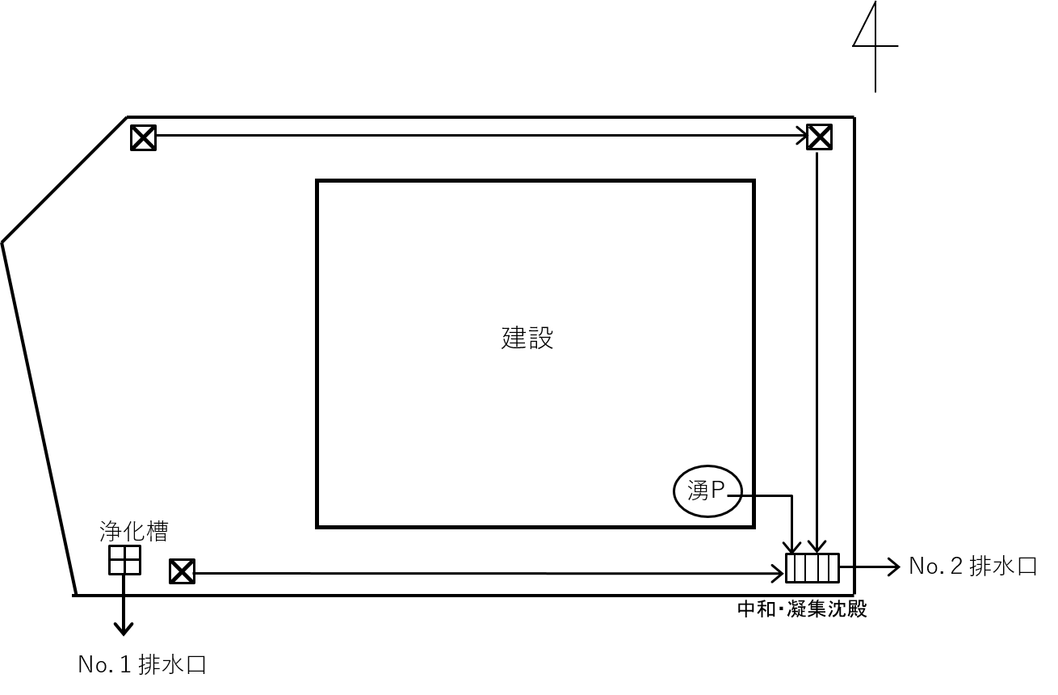
構内配置及び排水経路図
添付書類３作成例

工事排水の汚染状態及び量

排水口 |  | No.1排水口 |  | No.2排水口
排水口ごとの  排水量（m³/日） |  | 4 |  | 12.8
内訳 | 発生源分類 | 生活系（浄化槽） |  | 工程系  （湧水・釜場排水） |  | 雨水 |  | 工程系  （アルカリ排水）
内訳 | 発生源別  排水量最大（m³/日） | 4 |  | 8.5 |  | 2.3 |  | 2
水質項目  （単位） |  | 汚染状態（範囲又は最大濃度）
 |  | 原水 | 処理水 | 原水 | 処理水 | 原水 | 処理水 | 原水 | 処理水
pH |  | 5.8～8.6 | 5.8～8.6 | 5.8～8.6 | ※ | 5.8～8.6 | ※ | 11程度 | 5.8～8.6
BOD（mg/L） |  | ＜250 | ＜25 | ＜25 | ※ | ＜25 | ※ | ＜25 | ＜25
COD（mg/L） |  | ＜250 | ＜25 | ＜25 | ※ | ＜25 | ※ | ＜25 | ＜25
SS（mg/L） |  | ＜70 | ＜70 | ＜150 | ※ | ＜70 | ※ | ＜500 | ＜70
ノルマルヘキサン抽出物質含有量（mg/L） |  | ＜5 | ＜5 | ＜5 | ※ | ＜5 | ※ | ＜5 | ＜5
大腸菌数（CFU/ml） |  | 800超 | ＜800 | ＜800 | ※ | ＜800 | ※ | ＜800 | ＜800
汚水の処理方法 | 処理施設の有無 | 有り |  | 有り
汚水の処理方法 | 処理の方法 | 合併式浄化槽  （別紙参照） |  | 中和・凝集沈殿（別紙参照）
その他参考情報 |  |  |  | ※工程系（アルカリ排水）と併せて  処理・放流する |  |  |  | ・コンクリート打設時の水の汚れ（ブリーディング水、レイタンス除去）  ・汚泥は産廃処分  ・放流水の濁度監視を行う
上記に記載されている水質項目以外に、規制基準を超過するおそれがある汚染物質又は水質項目がある場合は、空欄に追加してください。

添付書類４作成例

工事排水量計算書

〇雨水の排出量（令和３年４月～令和４年２月末日）
2.3m³/日

〇生活系（浄化槽）（令和３年４月～令和４年２月末日）
4m³/日

〇湧水（令和３年６月～令和3年7月末日）
基礎工事（根切り）に伴う地下水揚水約510m³/基礎工事期間（60日）＝8.5m^{３}/日

〇工程排水（アルカリ排水）（令和３年7月第１週～第２週）
セメント（コンクリート）打設時の洗浄排水 約30m³/セメント使用期間（15日）＝2m^{３}/日

最大排水量（m³/日） 2.3 + 4 + 8.5 + 2 ＝ 16.8（令和３年7月第１週～第２週）

添付書類５作成例

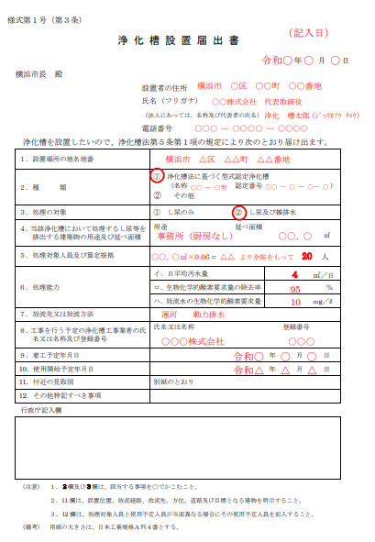

添付書類６作成例

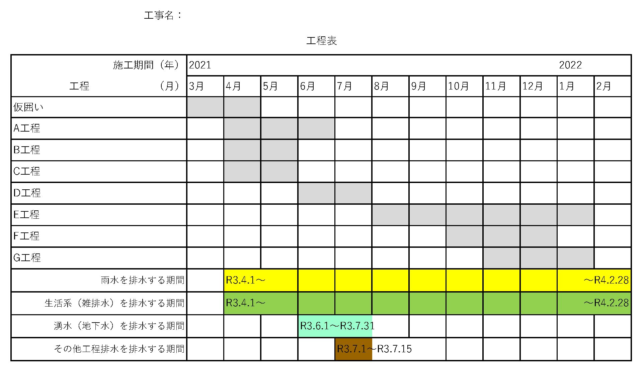
工事の工程表

添付書類７作成例

A・B・C共同企業体の構成員

１ ○○市○○区○町○－○―○
A建設株式会社（代表構成員）
２ 東京都江東区△△丁目△△番△号
B株式会社
３ 神奈川県□市□□丁目□□番□号
株式会社C

